* 1. Menerima input yang merepresentasikan diagram task dimana setiap task memiliki beberapa resource, seperti yang terdapat pada gambar di bawah ini

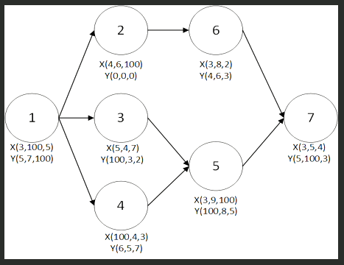

Keterangan:

* 1, 2, 3, 4, …, 7 merupakan task/terminal
* X(A, B, C) atau Y(A, B, C) -> X atau Y merupakan model, A adalah waktu mengerjakan task oleh mesin, B oleh manusia, C oleh gabungan mesin dan manusia. Waktu yang cukup besar (disini 100) menandakan bahwa task tidak dapat dikerjakan oleh model A/B/C
* 1, 2, dan 3 dapat dikategorikan sebagai satu stasiun, namun 1 dan 6 tidak
  1. Menerima input dengan 25–40 task, 5-10 model untuk setiap task, dan 3 resource untuk setiap model
  2. Melakukan pencarian diagram task dengan nilai total cost terkecil dengan melakukan pertukaran task maupun resource berdasarkan algoritma yang terdapat di flowchart pada link berikut ini <<LINK>> serta menampilkan nilai total cost setiap melakukan pertukaran task maupun resource
  3. Memberikan output dalam bentuk tabel yang merepresentasikan diagram task dengan nilai total cost yang lebih kecil dari nilai total cost diagram task awal